Slovensko gospodarsko in raziskovalno združenje, Bruselj

Občasna informacija članom 35 – 2021
01. marec 2021
Pregled raziskav in inovacij za enajst nizkoogljičnih tehnologij
Raziskovalci Skupnega raziskovalnega središča pri Evropski komisiji (JRC) so v okviru Observatorija za nizkoogljično energijo (The Low-Carbon Energy Observatory - LCEO) objavili rezultate analize o trendih na področju raziskav in inovacij pa glede političnih ukrepov za enajst nizkoogljičnih tehnologij. Za vsako od tehnologij navajajo razvojne trende in ovire na trgu, najboljše prakse za financiranje naložb z javnimi in zasebnimi finančnimi viri, pa tudi, kateri so najboljši politični ukrepi.
Na splošno študije kažejo, da so evropske raziskave na področju tehnologij za izrabo obnovljivih virov energije in drugih nizkoogljičnih virov energije vrhunske v svetovnem merilu in da omogočajo stroškovno učinkovite rešitve. Mednarodna konkurenca na tem področju je velika. Več je treba narediti za predstavitev inovativnih rešitev in promocijo evropskih industrijskih ekosistemov. V okviru observatorija LCEO spremljajo tudi nastajajoče koncepte, ki bi lahko prišli v poštev v prihodnosti.
Slika 1: Pregled tehnologij na področju fotovoltaike
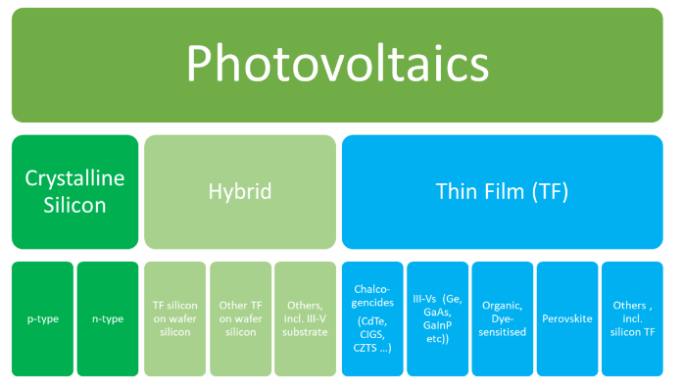
Vir: Poročilo o tehnologijah na področju fotovoltaike
Koristne informacije:
- Sporočilo s povezavami na poročila za posamezne tehnologije:
- https://ec.europa.eu/jrc/en/publication/photovoltaics-technology-development-report-2020
Pripravila:
Darja Kocbek

